
Asdasd

ICEV
CURSO DE ENGENHARIA DE SOFTWARE
PROJETO DE BANCO DE DADOS: APLICATIVO DE SAÚDE
Matéria: Banco de Dados
Professor: Hilson

Integrantes:

Caius Vinícius Araújo de Farias
Renan Augusto Carvalho
José Victor Félix

Teresina – PI
2026
Sumário
1: INTRODUÇÃO 3
Ferramentas 3
Modelo Lógico 3
DER: 4
Normalização do Banco 5
2: MODELO CONCEITUAL 6
Minimundo — Aplicativo de Saúde 6
MER: 9
3:DICIONÁRIO DE DADOS 10
Paciente 10
Médico: 10
Especialidade: 10
Consulta: 11
Exame: 11
Receita: 11
Historico: 12
Dispositivo: 12
RELACIONAMENTOS 12
4: MODELO FÍSICO 13
5: POVOAMENTO 21
REFERÊNCIAS 45
7: CONSIDERAÇÕES FINAIS 46

1: INTRODUÇÃO
Planejamos um Aplicativo de Saúde que utiliza de banco de dados para guardar informações sobre usuários e exames de forma organizada e que fique entendível para usuários de todas as idades.

Ferramentas
MySQL Workbench
BRMW

Modelo Lógico

DER:

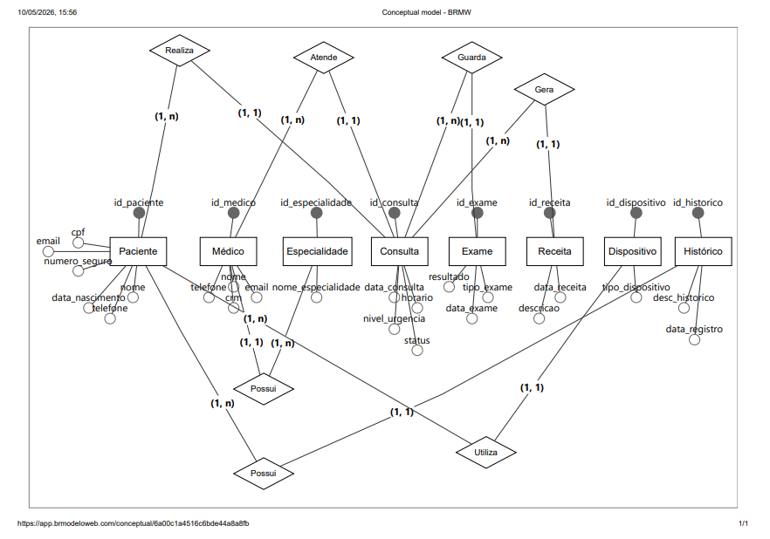

Normalização do Banco
O banco foi desenvolvido seguindo a Terceira Forma Normal (3FN), garantindo:
- eliminação de redundâncias;
- dependência funcional adequada;
- separação lógica das entidades;
- integridade dos dados.
As tabelas foram estruturadas utilizando chaves primárias e estrangeiras para garantir consistência relacional.

2: MODELO CONCEITUAL

Minimundo — Aplicativo de Saúde
Um aplicativo de saúde deseja informatizar o gerenciamento de pacientes, médicos, consultas, exames e históricos médicos.
O sistema deverá permitir o cadastro de pacientes, médicos, especialidades médicas, consultas, exames, receitas e dispositivos de monitoramento de saúde.
Os pacientes poderão agendar consultas com médicos de diferentes especialidades. Cada consulta deverá registrar informações como data, horário, diagnóstico, observações e status do atendimento.
Durante uma consulta, o médico poderá solicitar exames e emitir receitas médicas para o paciente. Os exames realizados deverão armazenar informações como tipo de exame, data de realização e resultado.
O sistema também permitirá o cadastro de dispositivos de monitoramento, como relógios inteligentes e medidores de pressão, responsáveis por registrar dados de saúde dos pacientes, incluindo frequência cardíaca, pressão arterial e nível de oxigenação.
Além disso, o aplicativo deverá manter um histórico médico completo dos pacientes, permitindo consultas futuras e acompanhamento contínuo da saúde.
Os relacionamentos identificados no sistema são:
Um paciente pode realizar várias consultas, porém somente uma consulta poderá estar ativa por vez.
Uma consulta pertence a apenas um paciente.
Um médico pode atender várias consultas.
Cada consulta deve ser atendida por apenas um médico.
Uma consulta pode solicitar um ou mais exames.
Cada exame pertence a apenas uma consulta.
Uma consulta pode gerar uma receita médica.
Cada médico possui apenas uma especialidade (Opcional).
Um paciente pode possuir vários registros em seu histórico médico.
Um paciente pode utilizar um ou mais dispositivos para acessar o sistema.

MER: 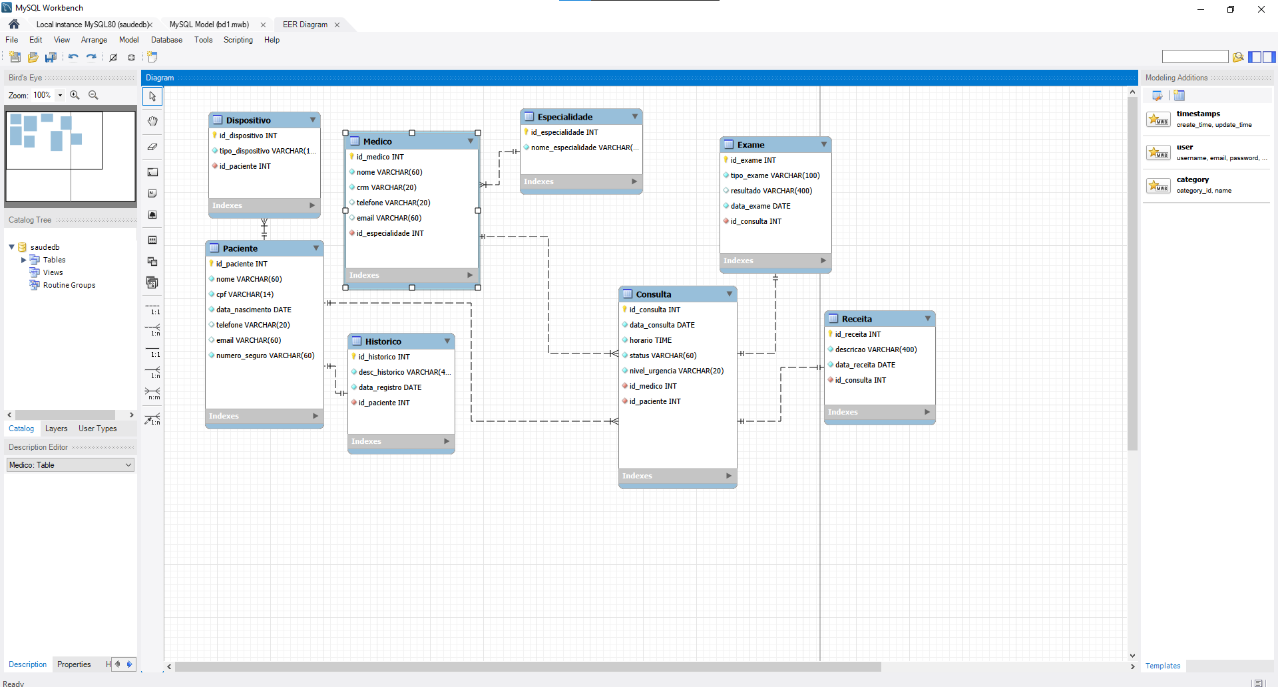

3:DICIONÁRIO DE DADOS

Paciente
Campo | Tipo | Tamanho | Chave | Descrição
id_paciente | INT | — | PK | Identificador único do paciente
nome | VARCHAR | 60 | — | Nome completo do paciente
cpf | VARCHAR | 14 | — | CPF do paciente
data_nascimento | DATE | — | — | Data de nascimento
telefone | VARCHAR | 20 | — | Telefone para contato
email | VARCHAR | 60 | — | E-mail do paciente
numero_seguro | VARCHAR | 60 | — | Número do convênio/plano de saúde

Médico:
Campo | Tipo | Tamanho | Chave | Descrição
id_medico | INT | — | PK | Identificador único do médico
nome | VARCHAR | 60 | — | Nome completo do médico
crm | VARCHAR | 20 | — | Registro profissional do médico
telefone | VARCHAR | 20 | — | Telefone do médico
email | VARCHAR | 60 | — | E-mail do médico
id_especialidade | INT | — | FK | Especialidade do médico
Chaves Estrangeiras: id_especialidade → Especialidade(id_especialidade)

Especialidade:
Campo | Tipo | Tamanho | Chave | Descrição
id_especialidade | INT | — | PK | Identificador único da especialidade
nome_especialidade | VARCHAR | 100 | — | Nome da especialidade médica

Consulta:
Campo | Tipo | Tamanho | Chave | Descrição
id_consulta | INT | — | PK | Identificador único da consulta
data_consulta | DATE | — | — | Data da consulta
horario | TIME | — | — | Horário da consulta
status | VARCHAR | 60 | — | Situação da consulta
nivel_urgencia | VARCHAR | 20 | — | Grau de urgência
id_medico | INT | — | FK | Médico responsável
id_paciente | INT | — | FK | Paciente atendido
Chaves Estrangeiras: id_medico → Medico(id_medico); id_paciente → Paciente(id_paciente);

Exame:
Campo | Tipo | Tamanho | Chave | Descrição
id_exame | INT | — | PK | Identificador único do exame
tipo_exame | VARCHAR | 100 | — | Tipo do exame realizado
resultado | VARCHAR | 400 | — | Resultado do exame
data_exame | DATE | — | — | Data de realização do exame
id_consulta | INT | — | FK | Consulta relacionada ao exame
Chaves Estrangeiras: id_consulta → Consulta(id_consulta)

Receita:
Campo | Tipo | Tamanho | Chave | Descrição
id_receita | INT | — | PK | Identificador único da receita
descricao | VARCHAR | 400 | — | Descrição dos medicamentos/orientações
data_receita | DATE | — | — | Data da emissão da receita
id_consulta | INT | — | FK | Consulta vinculada à receita
Chaves Estrangeiras: id_consulta → Consulta(id_consulta)

Historico:
Campo | Tipo | Tamanho | Chave | Descrição
id_historico | INT | — | PK | Identificador do histórico
desc_historico | VARCHAR | 400 | — | Descrição do histórico médico
data_registro | DATE | — | — | Data do registro
id_paciente | INT | — | FK | Paciente relacionado
Chaves Estrangeiras: id_paciente → Paciente(id_paciente)

Dispositivo:
Campo | Tipo | Tamanho | Chave | Descrição
id_dispositivo | INT | — | PK | Identificador do dispositivo
tipo_dispositivo | VARCHAR | 100 | — | Tipo do dispositivo médico
id_paciente | INT | — | FK | Paciente que utiliza o dispositivo
Chaves Estrangeiras: id_paciente→Paciente(id_paciente)

RELACIONAMENTOS
Relacionamento | Cardinalidade | Descrição
Paciente — Consulta | 1:N | Um paciente pode possuir várias consultas
Médico — Consulta | 1:N | Um médico pode atender várias consultas
Especialidade — Médico | 1:N | Uma especialidade pode pertencer a vários médicos
Consulta — Exame | 1:N | Uma consulta pode gerar vários exames
Consulta — Receita | 1:1 | Uma consulta pode gerar várias receitas
Paciente — Histórico | 1:N | Um paciente pode possuir vários registros históricos
Paciente — Dispositivo | 1:N | Um paciente pode utilizar vários dispositivos

4: MODELO FÍSICO
-- MySQL Workbench Forward Engineering

SET @OLD_UNIQUE_CHECKS=@@UNIQUE_CHECKS, UNIQUE_CHECKS=0;
SET @OLD_FOREIGN_KEY_CHECKS=@@FOREIGN_KEY_CHECKS, FOREIGN_KEY_CHECKS=0;
SET @OLD_SQL_MODE=@@SQL_MODE, SQL_MODE='ONLY_FULL_GROUP_BY,STRICT_TRANS_TABLES,NO_ZERO_IN_DATE,NO_ZERO_DATE,ERROR_FOR_DIVISION_BY_ZERO,NO_ENGINE_SUBSTITUTION';

-- -----------------------------------------------------
-- Schema saudedb
-- -----------------------------------------------------

-- -----------------------------------------------------
-- Schema saudedb
-- -----------------------------------------------------
CREATE SCHEMA IF NOT EXISTS `saudedb` DEFAULT CHARACTER SET utf8 ;
USE `saudedb` ;

-- -----------------------------------------------------
-- Table `saudedb`.`Paciente`
-- -----------------------------------------------------
DROP TABLE IF EXISTS `saudedb`.`Paciente` ;

CREATE TABLE IF NOT EXISTS `saudedb`.`Paciente` (
`id_paciente` INT NOT NULL,
`nome` VARCHAR(60) NOT NULL,
`cpf` VARCHAR(14) NOT NULL,
`data_nascimento` DATE NOT NULL,
`telefone` VARCHAR(20) NULL,
`email` VARCHAR(60) NULL,
`numero_seguro` VARCHAR(60) NOT NULL,
PRIMARY KEY (`id_paciente`))
ENGINE = InnoDB;

-- -----------------------------------------------------
-- Table `saudedb`.`Especialidade`
-- -----------------------------------------------------
DROP TABLE IF EXISTS `saudedb`.`Especialidade` ;

CREATE TABLE IF NOT EXISTS `saudedb`.`Especialidade` (
`id_especialidade` INT NOT NULL,
`nome_especialidade` VARCHAR(100) NOT NULL,
PRIMARY KEY (`id_especialidade`))
ENGINE = InnoDB;

-- -----------------------------------------------------
-- Table `saudedb`.`Medico`
-- -----------------------------------------------------
DROP TABLE IF EXISTS `saudedb`.`Medico` ;

CREATE TABLE IF NOT EXISTS `saudedb`.`Medico` (
`id_medico` INT NOT NULL,
`nome` VARCHAR(60) NOT NULL,
`crm` VARCHAR(20) NOT NULL,
`telefone` VARCHAR(20) NULL,
`email` VARCHAR(60) NULL,
`id_especialidade` INT NOT NULL,
PRIMARY KEY (`id_medico`),
INDEX `fk_Medico_Especialidade1_idx` (`id_especialidade` ASC) VISIBLE,
CONSTRAINT `fk_Medico_Especialidade1`
FOREIGN KEY (`id_especialidade`)
REFERENCES `saudedb`.`Especialidade` (`id_especialidade`)
ON DELETE NO ACTION
ON UPDATE NO ACTION)
ENGINE = InnoDB;

-- -----------------------------------------------------
-- Table `saudedb`.`Consulta`
-- -----------------------------------------------------
DROP TABLE IF EXISTS `saudedb`.`Consulta` ;

CREATE TABLE IF NOT EXISTS `saudedb`.`Consulta` (
`id_consulta` INT NOT NULL,
`data_consulta` DATE NOT NULL,
`horario` TIME NOT NULL,
`status` VARCHAR(60) NOT NULL,
`nivel_urgencia` VARCHAR(20) NOT NULL,
`id_medico` INT NOT NULL,
`id_paciente` INT NOT NULL,
PRIMARY KEY (`id_consulta`),
INDEX `fk_Consulta_Medico1_idx` (`id_medico` ASC) VISIBLE,
INDEX `fk_Consulta_Paciente1_idx` (`id_paciente` ASC) VISIBLE,
CONSTRAINT `fk_Consulta_Medico1`
FOREIGN KEY (`id_medico`)
REFERENCES `saudedb`.`Medico` (`id_medico`)
ON DELETE NO ACTION
ON UPDATE NO ACTION,
CONSTRAINT `fk_Consulta_Paciente1`
FOREIGN KEY (`id_paciente`)
REFERENCES `saudedb`.`Paciente` (`id_paciente`)
ON DELETE NO ACTION
ON UPDATE NO ACTION)
ENGINE = InnoDB;

-- -----------------------------------------------------
-- Table `saudedb`.`Exame`
-- -----------------------------------------------------
DROP TABLE IF EXISTS `saudedb`.`Exame` ;

CREATE TABLE IF NOT EXISTS `saudedb`.`Exame` (
`id_exame` INT NOT NULL,
`tipo_exame` VARCHAR(100) NOT NULL,
`resultado` VARCHAR(400) NULL,
`data_exame` DATE NOT NULL,
`id_consulta` INT NOT NULL,
PRIMARY KEY (`id_exame`),
INDEX `fk_Exame_Consulta1_idx` (`id_consulta` ASC) VISIBLE,
CONSTRAINT `fk_Exame_Consulta1`
FOREIGN KEY (`id_consulta`)
REFERENCES `saudedb`.`Consulta` (`id_consulta`)
ON DELETE NO ACTION
ON UPDATE NO ACTION)
ENGINE = InnoDB;

-- -----------------------------------------------------
-- Table `saudedb`.`Receita`
-- -----------------------------------------------------
DROP TABLE IF EXISTS `saudedb`.`Receita` ;

CREATE TABLE IF NOT EXISTS `saudedb`.`Receita` (
`id_receita` INT NOT NULL,
`descricao` VARCHAR(400) NOT NULL,
`data_receita` DATE NOT NULL,
`id_consulta` INT NOT NULL,
PRIMARY KEY (`id_receita`),
INDEX `fk_Receita_Consulta1_idx` (`id_consulta` ASC) VISIBLE,
CONSTRAINT `fk_Receita_Consulta1`
FOREIGN KEY (`id_consulta`)
REFERENCES `saudedb`.`Consulta` (`id_consulta`)
ON DELETE NO ACTION
ON UPDATE NO ACTION)
ENGINE = InnoDB;

-- -----------------------------------------------------
-- Table `saudedb`.`Dispositivo`
-- -----------------------------------------------------
DROP TABLE IF EXISTS `saudedb`.`Dispositivo` ;

CREATE TABLE IF NOT EXISTS `saudedb`.`Dispositivo` (
`id_dispositivo` INT NOT NULL,
`tipo_dispositivo` VARCHAR(100) NOT NULL,
`id_paciente` INT NOT NULL,
PRIMARY KEY (`id_dispositivo`),
INDEX `fk_Dispositivo_Paciente_idx` (`id_paciente` ASC) VISIBLE,
CONSTRAINT `fk_Dispositivo_Paciente`
FOREIGN KEY (`id_paciente`)
REFERENCES `saudedb`.`Paciente` (`id_paciente`)
ON DELETE NO ACTION
ON UPDATE NO ACTION)
ENGINE = InnoDB;

-- -----------------------------------------------------
-- Table `saudedb`.`Historico`
-- -----------------------------------------------------
DROP TABLE IF EXISTS `saudedb`.`Historico` ;

CREATE TABLE IF NOT EXISTS `saudedb`.`Historico` (
`id_historico` INT NOT NULL,
`desc_historico` VARCHAR(400) NOT NULL,
`data_registro` DATE NOT NULL,
`id_paciente` INT NOT NULL,
PRIMARY KEY (`id_historico`),
INDEX `fk_Historico_Paciente1_idx` (`id_paciente` ASC) VISIBLE,
CONSTRAINT `fk_Historico_Paciente1`
FOREIGN KEY (`id_paciente`)
REFERENCES `saudedb`.`Paciente` (`id_paciente`)
ON DELETE NO ACTION
ON UPDATE NO ACTION)
ENGINE = InnoDB;

SET SQL_MODE=@OLD_SQL_MODE;
SET FOREIGN_KEY_CHECKS=@OLD_FOREIGN_KEY_CHECKS;
SET UNIQUE_CHECKS=@OLD_UNIQUE_CHECKS;

5: POVOAMENTO
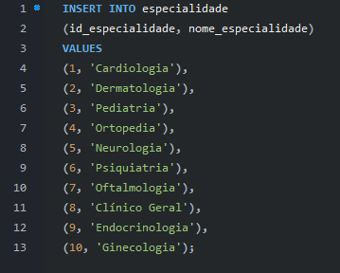
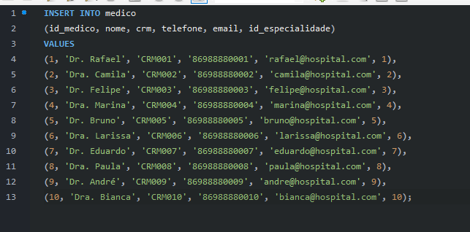
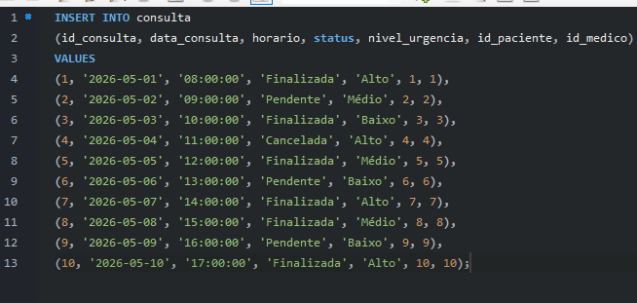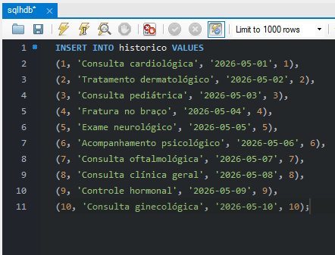
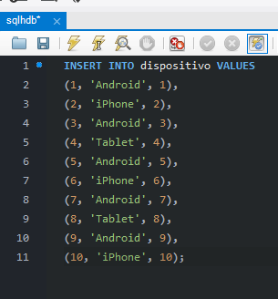
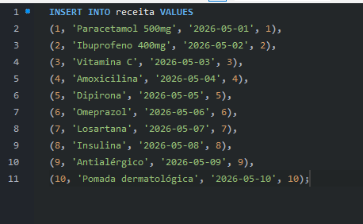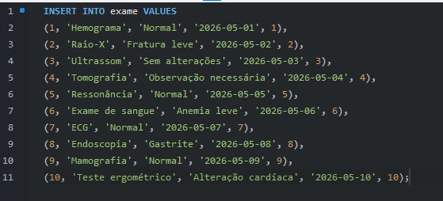
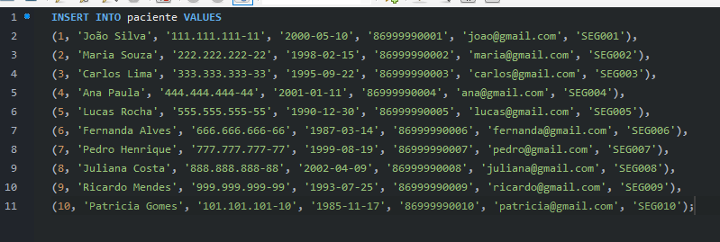
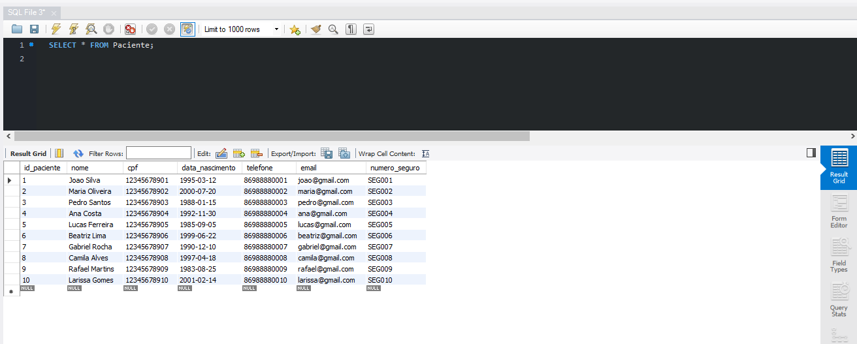
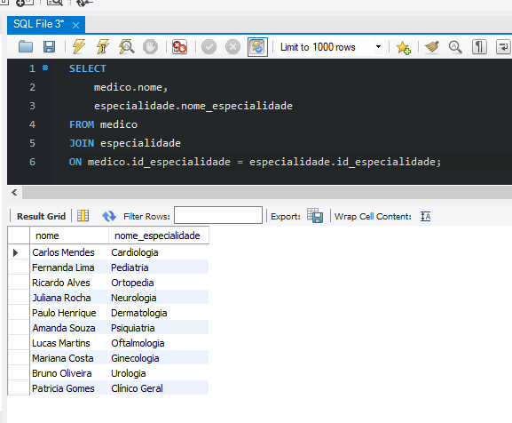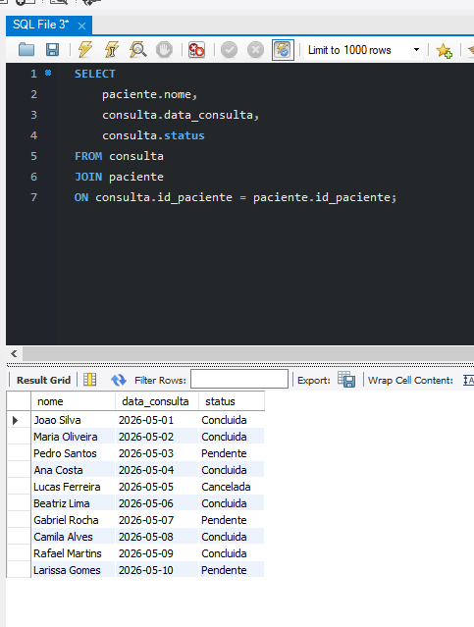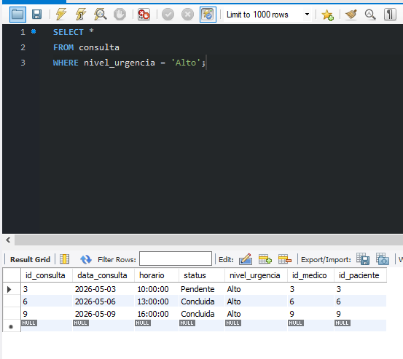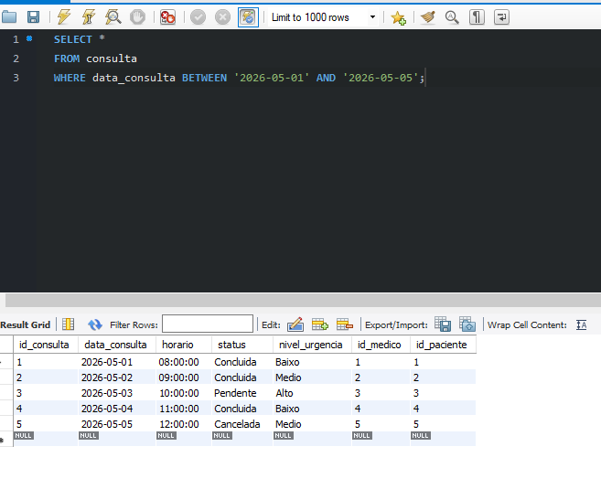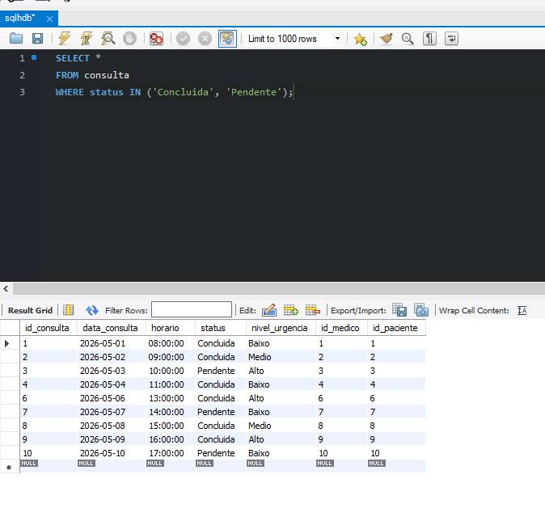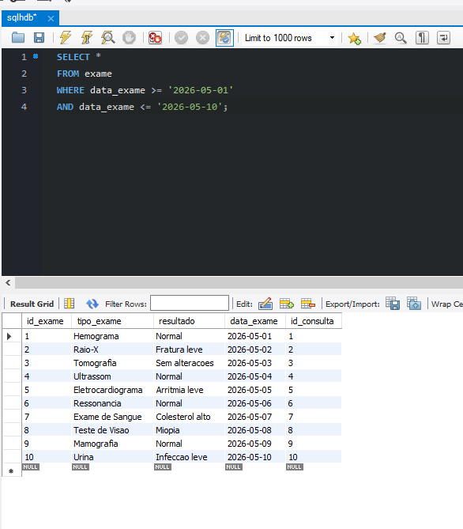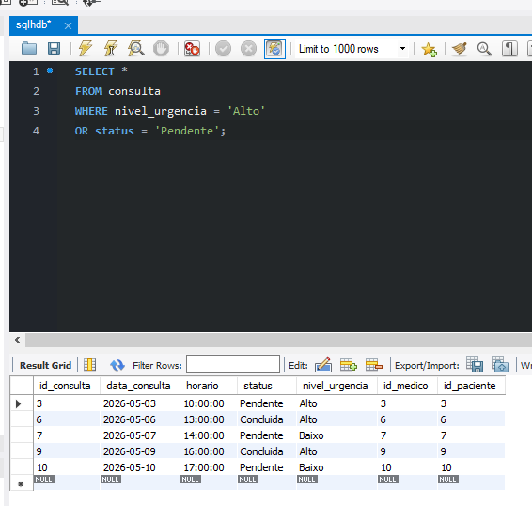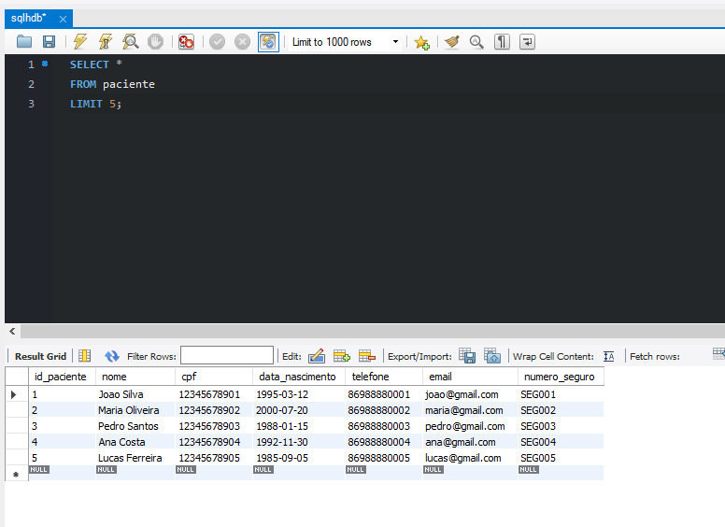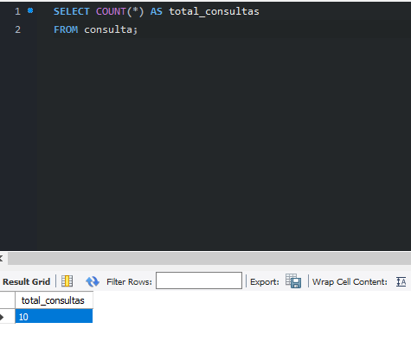
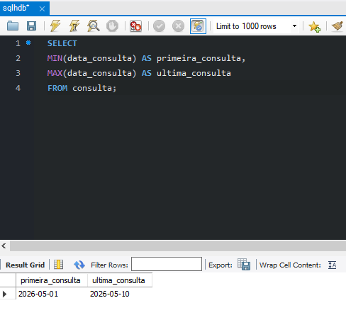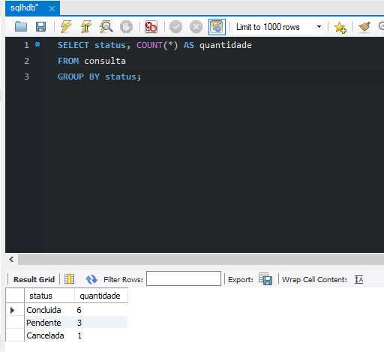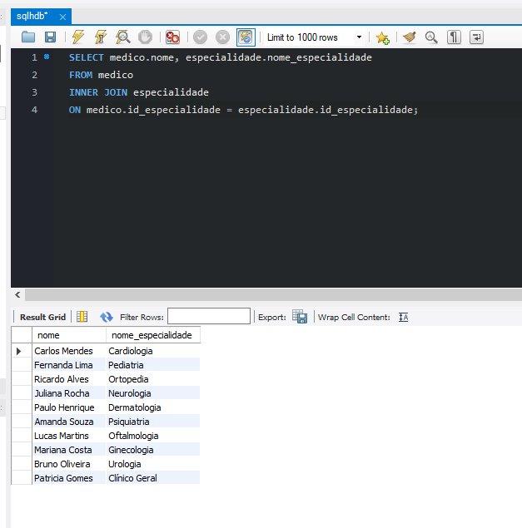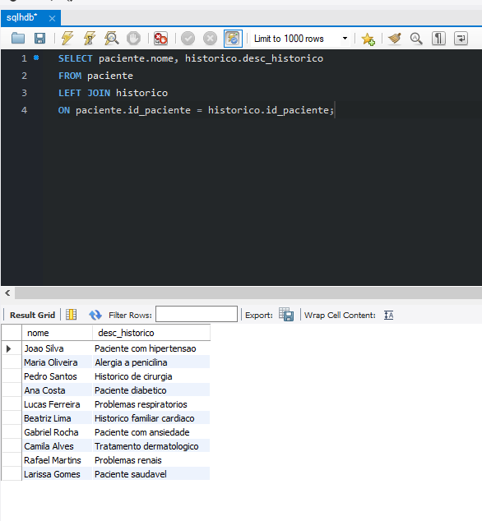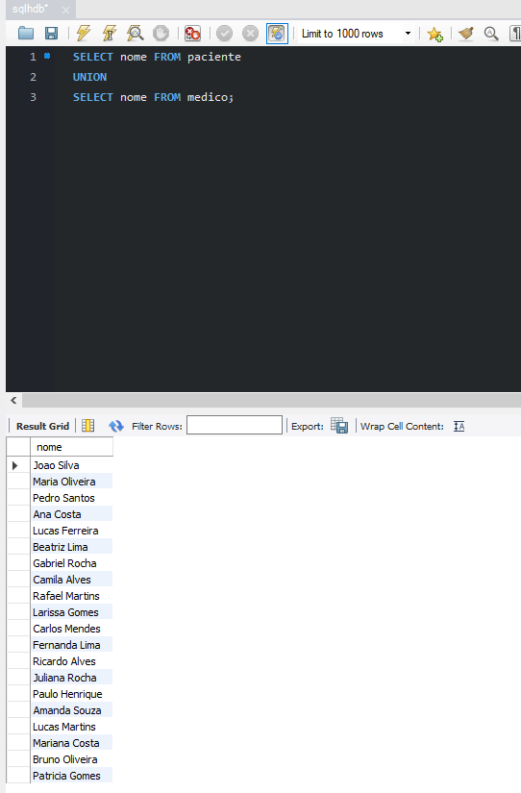
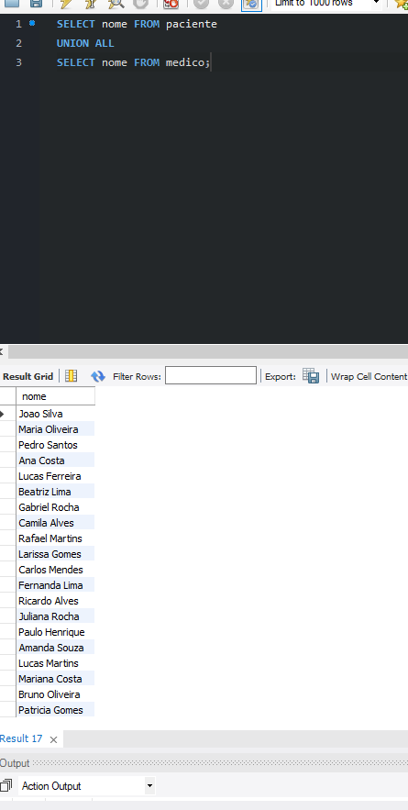

6: ÁLGEBRA RELACIONAL
• σ seleção
• π projeção
• ⨝ junção
SELECT medico.nome, especialidade.nome_especialidade
FROM medico
JOIN especialidade
ON medico.id_especialidade = especialidade.id_especialidade;
Algebra: π nome, nome_especialidade (Medico ⨝ Especialidade)

SELECT *
FROM consulta
WHERE status = 'Pendente';
Algebra: σ status='Pendente' (Consulta)

SELECT descricao
FROM receita;
Algebra: π descricao (Receita)

REFERÊNCIAS
- MYSQL. MySQL Workbench Documentation. Disponível em: https://dev.mysql.com/doc/workbench/en/. Acesso em: 19 maio 2026.
- Bro Code (Youtube). Disponível em: https://www.youtube.com/@BroCodez.
- BRModelo 3.0. Disponível em: https://www.brmodeloweb.com. Acesso em: 19 maio 2026.

7: CONSIDERAÇÕES FINAIS
Este trabalho possibilitou o desenvolvimento completo de um projeto de banco de dados aplicado a um aplicativo de saúde. Foram desenvolvidos os modelos conceitual, lógico e físico, além da implementação das tabelas, relacionamentos, normalização, consultas SQL e álgebra relacional.

Integrantes:
Caius Vinícius Araújo de Farías (Líder geral e diretor de SQL principal)
Renan Augusto (SQL geral e documentação)
José Victor Félix (Documentação e Testes)

